„Trójka dla hospicjum” po raz 7 w naszej szkole

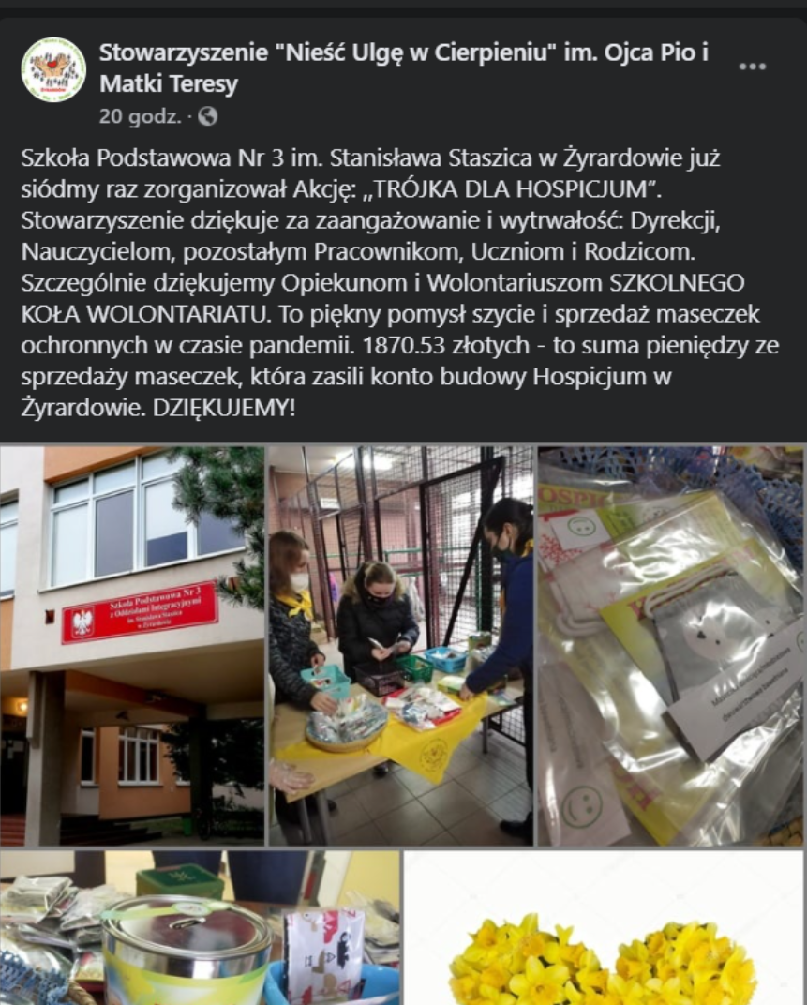

8 grudnia 2020 r. Szkolne Koło Wolontariatu po raz siódmy zorganizowało akcję „Trójka dla hospicjum”. W tym roku odbył się kiermasz maseczek przegotowanych przez uczniów, rodziców
i pracowników szkoły.
Serdecznie dziękujemy za zaangażowanie wszystkim, którzy przygotowali lub zakupili maseczki z tej okazji.
Dziękujemy zwłaszcza naszym mistrzyniom szycia: p. Bożenie Parol, p. Ewie Arciszewskiej-Moskwa, p. Teresie Pleban.
Fundusze uzyskane w ramach akcji „Trójka dla hospicjum”
w sumie 1870.53zł przekazano na konto Stowarzyszenia „Nieść Ulgę w Cierpieniu” im. Ojca Pio i Matki Teresy

Szkolne Koło Wolontariatu

